Những bài bích báo hay gửi các thầy cô giáo

Nằm trong khuôn khổ các hoạt động chào mừng ngày Nhà giáo Việt Nam 20/11, chi đội khối 4 đã ra số báo đặc biệt với chủ đề " Thầy cô và Mái trường " để bày tỏ lòng biết ơn và tri ân đến các thầy cô giáo - người đã dìu dắt , dạy dỗ và nâng cánh ước mơ cho các em. Với hình thức đẹp, nội dung phong phú, nhiều thể loại đặc sắc, nhiều bài viết cảm động về tình thầy trò, về mái trường Nguyễn Trãi thân thương, yêu dấu.
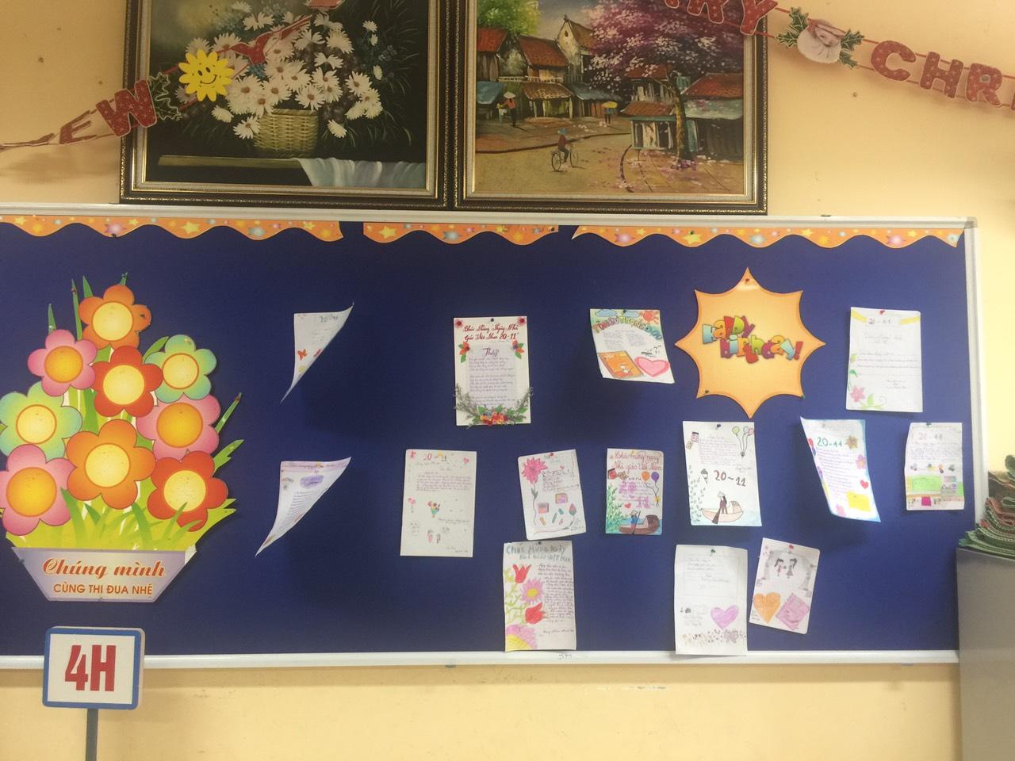

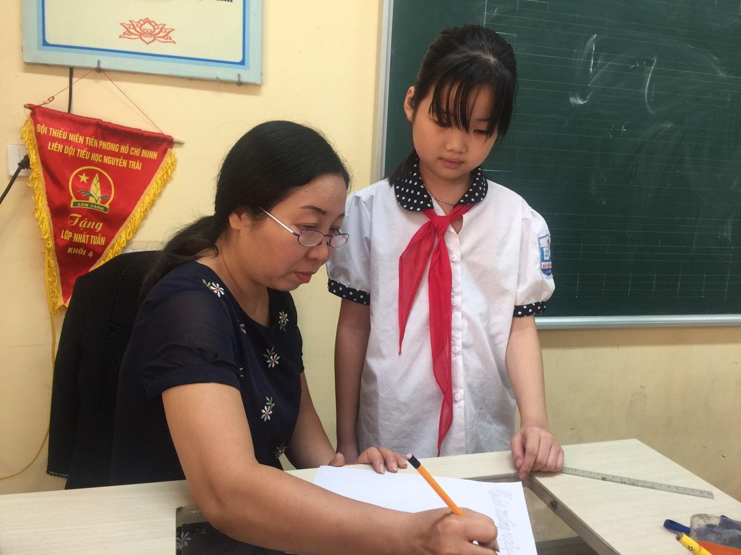

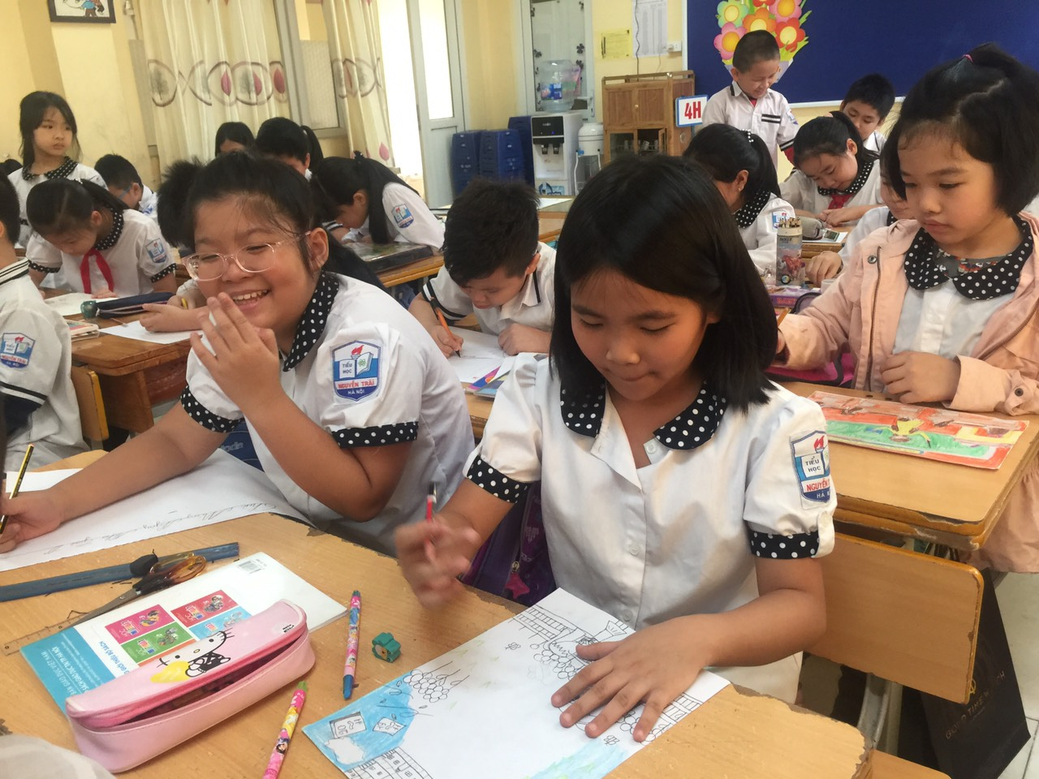

Dưới sự chỉ bảo, dẫn dắt nhiệt tình của giáo viên mĩ thuật, các con đã vẽ lên những bức tranh với những vẫn thơ đặc biệt dành tặng cho người cô, người thầy của mình

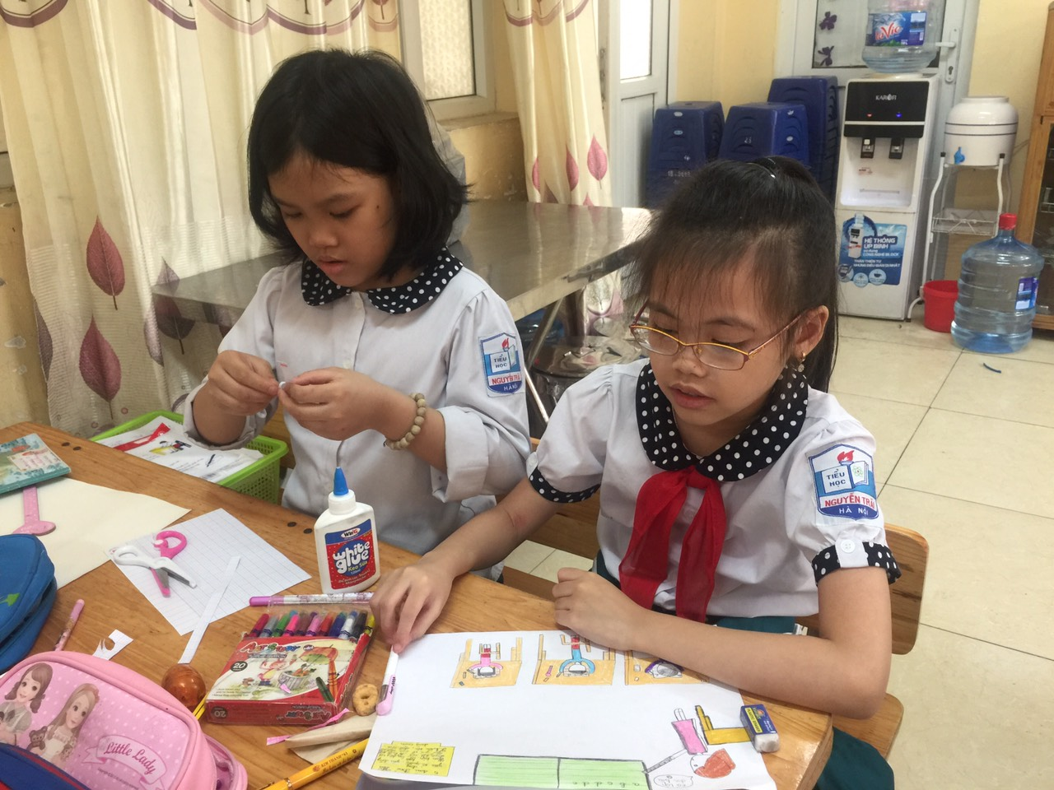

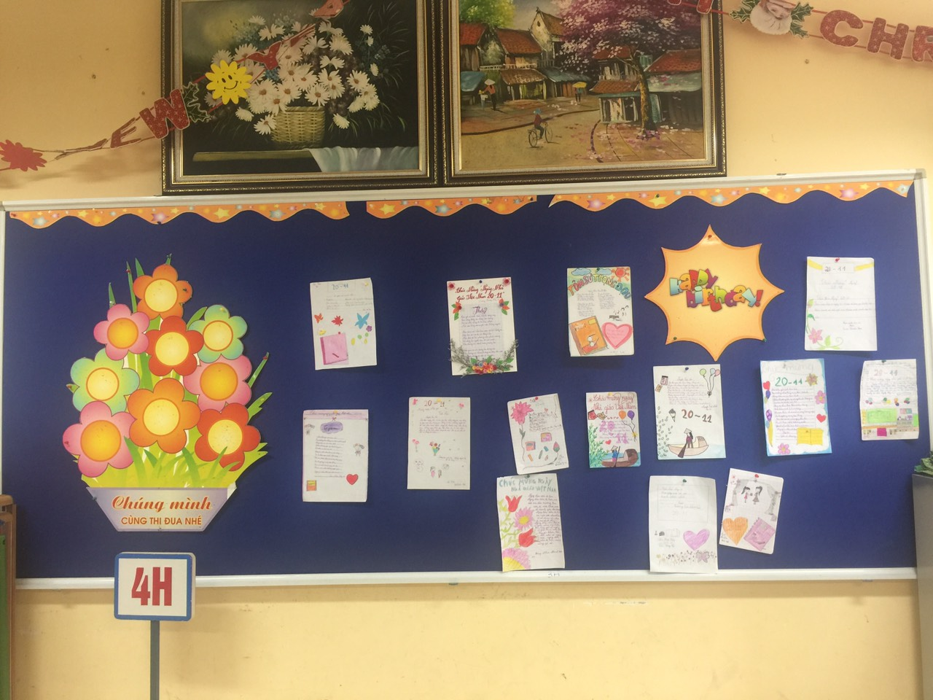

Cô tin rằng với niềm hăng say cũng như tình cảm chân thành của các con gửi gắm trong mỗi bài thơ, bài văn về người mẹ người, thầy thứ hai của mình chắc chắn sẽ tạo ra những sản phẩm vô cùng đặc sắc, góp phần đưa khối 4 chiến thắng trong cuộc thi bích báo chào mừng ngày Nhà giáo Việt Nam 20/11 năm nay!

Tác giả : GV khối 4

